數學第五單元練習卷___年 ___班姓名：__________家長簽名：

一、填填看：
- 。

有(ˉ ˉ)隻小鳥，飛走了(ˉ ˉ)隻，還剩下(ˉ ˉ)隻。

- 原來有，被吃掉4個，還剩下(ˉ ˉ)個。

- 花裡的數字可以分成多少和多少？填在葉子上。
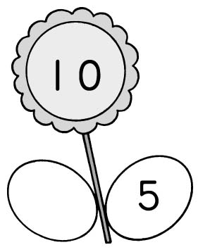 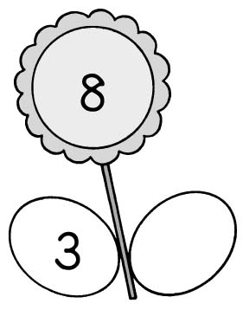 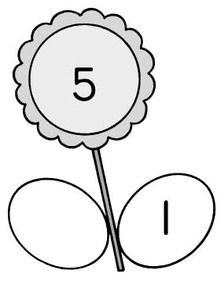
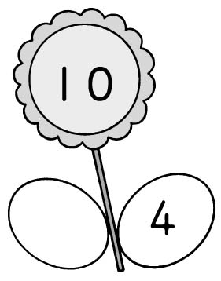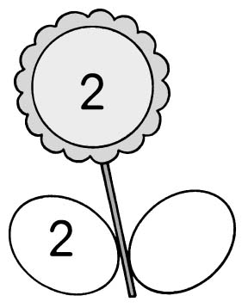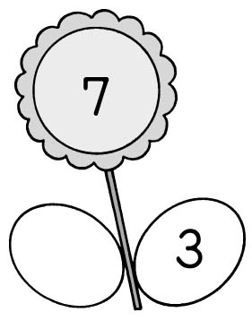

- 和，一共是（ ）朵花。

- 
(ˉ ˉ)和(ˉ ˉ)合起來是(ˉ ˉ)。

- 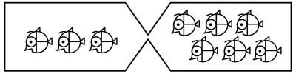
(ˉ ˉ)和(ˉ ˉ)合起來是(ˉ ˉ)。

- 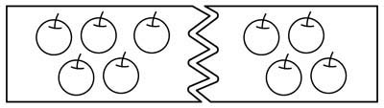
9拿走4，還剩(ˉ ˉ)。

二、連連看：
- 有多少？寫寫看，再把合起來是8的連起來。
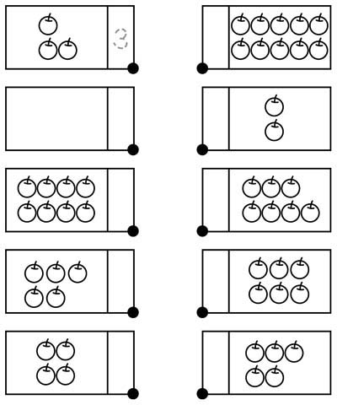
- 有多少？寫寫看，再把合起來是9的連起來。
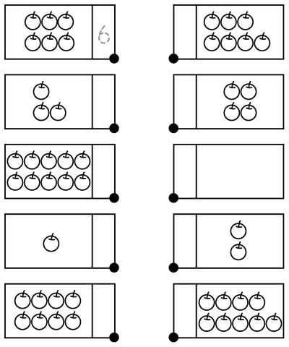
- 有多少？寫寫看，再把合起來是10的連起來。
